***Олимпиада по математике 2 класс***

*Рекомендуемое время выполнения заданий ̶ 40 мин.*

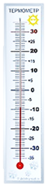

**1. Термометр за окном показывает 9 градусов мороза.**

**А сколько градусов покажут 2 таких термометра?**

А) 9 Б)18 В) 15 Г) 0

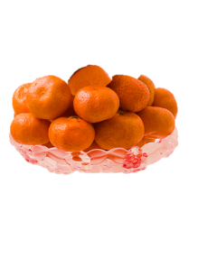**2. В вазе лежали 12 мандаринов. Все, кроме десяти съели. Сколько мандаринов осталось в вазе?**

А) 9 Б) 2 В) 10 Г) 12



**3. К новогоднему концерту второклассники подготовили 4 номера – танцы и песни. Причем песен было больше, чем танцев. Сколько песен споют второклассники?**

А) 4 Б) 3 В) 5 Г) 6

**4. Дедушка Мороз укладывал в коробки подарки для 10 зайчат. В каждую коробку входило не более трёх подарков. Какое наименьшее количество коробок понадобится Дедушке Морозу, чтобы положить в них все подарки?**

А) 4 Б) 3 В) 5 Г) 6

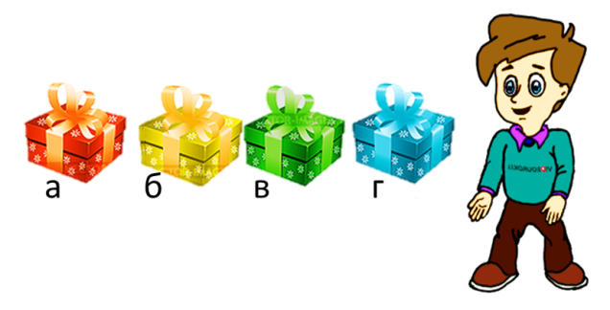**5.** **К празднику Дед Мороз принес подарки всем членам семьи. Андрюше он принёс новый конструктор.**

**В какой коробке лежит конструктор, если известно, что он лежит не в зелёной коробочке, а красная коробка находится возле коробки с конструктором слева от нее.**

А) а Б) б В) в Г) г

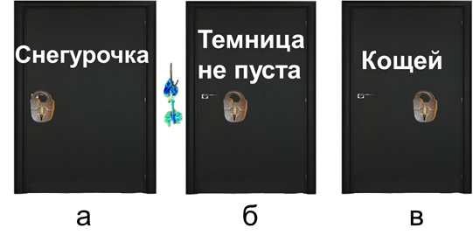**6.** **Похитил Кощей Бессмертный Снегурочку и спрятал в своём замке. Но дети пошли освобождать Снегурочку. Пришли в замок Кощея, увидели ледяной ключ и три двери. На каждой двери надпись. Дети знали, что хитрый Кощей специально сделал ложные надписи на дверях. Ключом можно открыть только одну из них,**

**а потом ключ растает. Какую дверь должны открыть ребята, чтобы освободить Снегурочку?**

А) а Б) б В) в

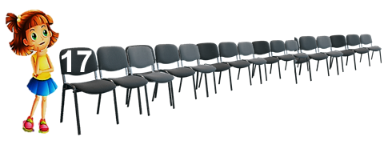**7.** **В зрительном зале в каждом ряду по 17 стульев. Номера на стульях стёрлись. У девочки 10 место, но она зашла в зал с той стороны, где последнее место. На какой по счёту стул она должна сесть, чтобы оказаться на своём месте?**

А) 5 Б) 6 В) 7 Г) 8

**8.** **В коробке лежит 9 ёлочных шаров – 4 красных и 5 золотых. Какое наименьшее количество шаров можно взять из коробки, не глядя в неё, чтобы среди них обязательно был хотя бы 1 золотой шар?**

А) 1 Б) 2 В) 4 Г) 5

**9.** **Оля, Света, Костя и Юра вырезали снежинки. Всего вырезали 10 снежинок, причём каждый из них вырезал разное количество снежинок. Оля вырезала больше всех, а Света меньше всех. Выбери правильное утверждение.**

А) девочки вместе вырезали больше, чем мальчики

Б) девочки вместе вырезали столько же, сколько и мальчики

В) мальчики вместе вырезали больше, чем девочки

**10.** **На двух тарелках лежало по 15 конфет. С первой тарелки Петя взял 6 конфет, а со второй Наташа взяла столько, сколько осталось на первой тарелке. Сколько всего конфет осталось на обеих тарелках вместе?**

А) 15 Б) 10 В) 12 Г) 6